INFORME CEDAW
Coalición de ONG de Mujeres de Venezuela
Medidas Coercitivas Unilaterales y Derechos Humanos de las mujeres en Venezuela
- Las siguientes organizaciones venezolanas: Círculos Femeninos Populares, Corazones Violeta, Corriente Revolucionaria Bolívar y Zamora, Fundación Casa de la Mujer “Lilian Cabrera”, Frente Cultural de Izquierda, Frente Feminista “Yo soy mujer”, Fundación Género con Clase, Fundación Reviresco, Fundación Violeta, la Quinta Ola Venezuela, Movimiento Feminista Popular “Lydda Franco Farías”, Movimiento Heroínas sin barreras, Movimiento de Mujeres Junt@s, Movimiento de Pobladores y Pobladores, y las Trabajadoras Residenciales por Venezuela, cuyos mandatos están vinculados a la defensa y protección de los derechos humanos de las mujeres; a la organización y promoción de las mujeres trabajadoras, campesinas, comuneras, jóvenes, con algún tipo de discapacidad, tanto en zonas urbanas como rurales, así como en zonas fronterizas; a la lucha por una comunicación no sexista, por una vida libre de cualquier forma de violencia patriarcal, por derechos sexuales y derechos reproductivos plenos, presentamos el siguiente informe de coalición ante el Comité de Expertas de la CEDAW.
Introducción
- En Venezuela la lucha por los derechos humanos de las mujeres y niñas ha sido una constante del movimiento feminista que ha permitido avanzar en aspectos sustantivos tales como un marco legal de avanzada con perspectiva de género, una significativa institucionalidad para la garantía de sus derechos y calidad de vida; elementos que transformaron la cotidianidad de la sociedad venezolana a partir de la redistribución de la riqueza centrada en la justicia social a partir de la Constitución de la República Bolivariana de Venezuela (CRBV) en 1999, que sirvió de marco junto a la Ley de Igualdad de Oportunidades para la Mujer de 1999; la Ley Orgánica sobre el Derecho de las Mujeres a una Vida Libre de Violencia de 2007 (reformada y ampliada en 2014 y 2021); la Ley para Protección de las Familias, la Maternidad y la Paternidad (2007); la Ley Orgánica del Trabajo, los Trabajadores y las Trabajadoras (2012); y otros instrumentos jurídicos, para ir institucionalizando los principales derechos de la población femenina, convirtiendo al país en diversos momentos del periodo 1999-2014 en referencia en diversos ámbitos vinculados a los derechos de las mujeres.
- Sin embargo, en 2015, a raíz de la Orden Ejecutiva 13692 que declara a Venezuela como una amenaza inusual y extraordinaria para la seguridad nacional de los EE. UU., se profundiza la escala de aplicación de Medidas Coercitivas Unilaterales (MCU) y la economía nacional comienza a ser impactada de forma cada vez más acelerada, incidiendo de forma radical en la ruta de ascenso y conquista de derechos, afectando el acceso a recursos y la calidad de vida de la población. Dichos impactos tendrán efectos diferenciados en sectores específicos de acuerdo con las vulnerabilidades preexistentes, poniendo en riesgo derechos fundamentales y en muchos casos la vida de las personas. De allí la importancia de sistematizar y analizar desde el enfoque de género y feminista las principales afectaciones que sobre el ejercicio y goce de los derechos humanos de las mujeres y niñas venezolanas han tenido las MCU; para evidenciar con cifras y con datos cualitativos, la restricción de los derechos de las mujeres por la acción de terceros países.
- El presente informe es resultado de una triangulación metodológica que incluye rastreo documental de datos y cifras de instituciones gubernamentales, trabajos académicos, aportes de experiencias y testimonios de organizaciones feministas y de derechos humanos y la aplicación de dos encuestas digitales (la primera desarrollada entre el mes de octubre y noviembre de 2020; la segunda entre julio y agosto de 2021) en las cuales fueron consultadas en primer lugar 909 mujeres, y posteriormente 1.008 personas (95,43% mujeres y 4,37% hombres) respectivamente, de distintos grupos etarios a partir de los 18 años, de los 23 estados y el Distrito Capital. Por otro lado, se realizaron 32 entrevistas a profundidad a mujeres de diversos sectores sociales.
- Contexto
- La aplicación de las MCU se ha convertido en casi una década en caldo de cultivo para el desmejoramiento de la calidad de vida de las mujeres venezolanas, generando la aparición de fenómenos sociales, económicos y políticos no convencionales. En este punto, es de resaltar que el desmejoramiento de la salud y alimentación de la población, el deterioro de la calidad y acceso a los servicios públicos, la movilidad humana, la xenofobia, la migración de la capacidad técnica institucional, la trata de personas, especialmente de mujeres y niñas, entre otros fenómenos, en gran medida fue provocado o exacerbado por las condiciones generadas por la aplicación de estas medidas criminales atentatorias contra el Derecho Internacional. No es casual en este orden, que en la Encuesta digital "Efectos negativos del bloqueo económico en los derechos humanos de las mujeres y niñas en Venezuela" desarrollada en 2021, los resultados de la consulta arrojaron lo siguiente:
¿Considera que la aplicación del bloqueo económico es una violación a los derechos humanos y del derecho a la paz? | Total
De acuerdo | 12,43%
En desacuerdo | 0,99%
Muy de acuerdo | 85,09%
Muy en desacuerdo | 1,49%
Total general | 100,00%
Fuente: Elaboración propia FUNDAGCC, 2021
- Las afectaciones sobre la vida de mujeres y niñas venezolanas por razones de género han sido más graves que en otros sectores sociales, debido a la desigual distribución de poder y recursos que han seguido prevaleciendo producto de la cultura patriarcal. Adicionalmente, el hecho de pertenecer a otros grupos discriminados acentúa las afectaciones, tal como ocurre con niñas, adultas mayores, mujeres con discapacidad, indígenas, en condiciones de movilidad, entre otras. De acuerdo con la Encuesta digital antes mencionada, destaca el siguiente dato:
¿Considera que las mujeres y las niñas venezolanas (sea cual sea su condición personal, social o jurídica) son las principales afectadas por el bloqueo económico? | Total
De acuerdo | 22,37%
En desacuerdo | 1,89%
Muy de acuerdo | 74,85%
Muy en desacuerdo | 0,89%
Total general | 100,00%
Fuente: Elaboración propia FUNDAGCC, 2021
- Los datos y experiencias que pasamos a exponer a continuación dan muestra de la correlación entre la entrada en vigor de las MCU y la afectación de los derechos humanos de las mujeres y niñas consagrados en la normatividad internacional y nacional, y la desmejora generalizada en su calidad de vida.
- Parte I de la Convención

Violencia contra la mujer
- Si bien es cierto no existe una relación mecánica entre pobreza y violencia basada en género, ya que está última es transversal a todos los segmentos de la sociedad incluyendo aquellos más privilegiados. Si está comprobado el hecho de que cuando un núcleo familiar está más agobiado por la contracción del ingreso, se incrementan las tensiones y las presiones sobre cada uno de los miembros de dicha familia, es decir, se crea un entorno más propicio para la emergencia de diversas formas de violencia. Por lo tanto, cuando hablamos de brechas de género, es fácilmente identificable que las MCU son un instrumento de profundización de las desigualdades estructurales que sustentan el patriarcado, al generar mayores niveles de dependencia económica, generando más vulnerabilidades y contribuyendo con ello a reproducir el ciclo de la violencia basada en género.
- Por otro lado, las MCU han generado un debilitamiento de las estructuras institucionales de atención social, lo cual viene a profundizar la vulnerabilidad de las mujeres. Una de las instancias más golpeadas, son aquellas dirigidas a la protección social, sobre todo de aquellos sectores más vulnerables, como niños y niñas, mujeres, personas con algún tipo de discapacidad y personas adultas mayores. En este contexto, la violencia basada en género se exacerba en tanto las mujeres son las que se encargan de llenar el vacío de la atención social del Estado, están inmersas por lo tanto en un escenario de sobre-explotación de sus capacidades cada día más concentradas en los cuidados. Esto implica una afectación de su independencia económica lo que las hace más vulnerables frente a relaciones afectivas tóxicas o a empleos precarizados donde imperan escenarios de violencia laboral, acoso, entre otros desmanes.
- En este sentido, en la Encuesta digital "Efectos negativos del bloqueo económico en los derechos humanos de las mujeres y niñas en Venezuela", las personas consultadas arrojaron la siguiente percepción:
En los últimos (2) años, ¿Cuál (es) cree usted son los principales efectos que enfrentan las mujeres y las niñas venezolanas como consecuencia del bloqueo económico? Máximo dos (2) opciones | Total
Violencia basada en género, Múltiples jornadas diarias | 6,66%
Violencia basada en género, Movilidad forzada | 6,66%
Violencia basada en género, Explotación laboral o sexual | 11,93%
Violencia basada en género, Dificultades en servicios de atención especializada en salud física y mental, Explotación laboral o sexual, Movilidad forzada, Múltiples jornadas diarias | 2,09%
Violencia basada en género, Dificultades en servicios de atención especializada en salud física y mental | 19,09%
Violencia basada en género | 1,79%
Movilidad forzada, Múltiples jornadas diarias | 2,39%
Explotación laboral o sexual, Múltiples jornadas diarias | 2,88%
Dificultades en servicios de atención especializada en salud física y mental, Múltiples jornadas diarias | 11,33%
Dificultades en servicios de atención especializada en salud física y mental, Movilidad forzada | 11,53%
Dificultades en servicios de atención especializada en salud física y mental, Explotación laboral o sexual | 6,06%
Dificultades en servicios de atención especializada en salud física y mental | 3,68%
Elaboración FUNDAGCC, 2021

- Las MCU han incidido en la estabilidad psíquica y emocional, ya que sus impactos en la vida de la población causan angustia y sufrimiento.
- Finalmente se evidencia un aumento en la incidencia de delitos de violencia contra las mujeres, especialmente femicidios y delitos sexuales, con una respuesta institucional limitada, en muchos casos ineficiente y con altos niveles de revictimización; a pesar de los avances formales.
- Destacamos especialmente la segunda reforma parcial de la Ley Orgánica sobre el Derecho de las Mujeres a una Vida Libre de Violencia (2021) que amplía las formas de violencia, incrementa las penas en delitos sexuales y crea una Comisión Nacional para la garantía del derecho a una vida libre de violencia; sin embargo, se siguen presentando diversos obstáculos en la implementación de la Ley, con énfasis en las barreras socioculturales y prejuicios imperantes que generan brechas para su efectividad. Estas MCU además han debilitado la institucionalidad encargada de atender dicha problemática social.
- Sin embargo, debe hacerse una especial mención y reconocimiento a la incorporación de las defensoras comunales de los derechos de las mujeres en la segunda reforma parcial de la Ley Orgánica sobre el Derecho de las Mujeres a una Vida Libre de Violencia; la extinción de la patria potestad de quienes incurren en delitos de femicidios y delitos sexuales como penas accesorias, y la prohibición de la revictimización. Igualmente destaca la incorporación obligatoria de los enfoques de género, feminista, de derechos humanos, intercultural. Intergeneracional, de integralidad e interseccional (artículo 4).

Trata y explotación de la prostitución
- Una de las consecuencias de mayor impacto que han tenido la aplicación de las MCU desde 2014, ha sido la migración económica que ha movilizado a venezolanas y venezolanos en búsqueda de una mayor calidad de vida. El deterioro de las condiciones materiales, la disminución del poder adquisitivo, la afectación en el acceso de los alimentos o las medicinas, entre otros fenómenos, ha propiciado por primera vez en la historia nacional un flujo migratorio sustantivo a distintos países.
- De igual forma, en el caso de algunas zonas fronterizas, una de las nuevas formas de asedio internacional es la infiltración y control de las estructuras armadas del narcotráfico y las bandas criminales provenientes del conflicto que prevalece en Colombia, las cuales han causado zozobra en las madres de familia por las amenazas, desplazamientos forzosos producto de desalojos de sus viviendas y espacios productivos que las obliga a abandonar el territorio, la captación de sus hijos para actividades ilícitas asociadas a la guerra, pasando sus hijas a ser en muchos casos víctimas de trata, prostitución, y trabajos forzados.
- Frente a este escenario, al salir de la jurisdicción venezolana sin información y rutas seguras, se exacerban aún más las condiciones de riesgo, despojando a las mujeres de un conjunto de derechos que impactan radicalmente sus vidas, haciéndolas blanco fácil de las redes de delincuencia organizada, especialmente para la explotación sexual y laboral.
- Hasta hace poco Venezuela era considerado un país de tránsito y en algunos casos de recepción en materia de trata de personas, realidad que se ha transformado drásticamente en los últimos años producto del contexto de precarización de las condiciones económicas, que exacerba la vulnerabilidad de la población. Aunque no existen datos oficiales, la práctica y el acompañamiento a víctimas, nos permite afirmar pasamos a ser un país de origen de la trata de personas, exacerbado por estigmas de todo tipo, entre las cuales destaca la xenofobia y la discriminación. Para ilustrar lo expuesto, debe señalarse que en 2019 el Gobierno venezolano reporta a través del Plan Vuelta a la Patria, el retorno de forma aérea, marítima y terrestre de 26.407 personas (Sures, 2021b), de los cuales 60% son mujeres, y 27% niñas, niños y adolescentes. Dicho informe, también señaló que entre los motivos por los cuales las personas regresan al país destacan entre las razones principales: 64% por problemas económicos y la imposibilidad de obtener empleo digno y 54% precisó como motivo adicional de retorno el constante hostigamiento en el país receptor, denunciando fuertes episodios de xenofobia, explotación, maltrato laboral y social.
- Un elemento que debe ser investigado a profundidad para generar políticas públicas pertinentes, es la diversificación de modalidades y formas emergentes de trata de personas, donde el uso de tecnologías de la información y la comunicación se convierten en medios para la comisión de estos delitos.
- La población migrante, en su mayoría no cuenta con asesoría legal, acceso al empleo digno y atención médica, siendo más vulnerables a la inseguridad, a robos, discriminación y xenofobia, elementos a los que se ven expuestos al salir de país sin información, de manera desordenada, y forzados por una situación económica exacerbada por las MCU. Debe destacarse, que además del drama que sufren las mujeres migrantes, también hay un drama por parte de las mujeres cuyos familiares migraron. El impacto psicológico en la población, en las familias, tiene profundas heridas en la sociedad venezolana. Madres que se han quedado solas porque sus hijos e hijas migraron; madres-abuelas cuyas hijas e hijos les dejaron los nietas y nietas para terminar de criarlos (muchas veces con grandes dificultades económicas); mujeres-madres que sufren la desestructuración de sus núcleos familiares con los consiguientes traumas psicológicos que conlleva (depresión, tristeza, etc.); madres que al quedarse solas perdieron la protección económica de sus hijas e hijos y éstos por las precarias condiciones donde se encuentran no están en capacidad de enviar remesas, entre otros fenómenos dramáticos.
- Las dimensiones humanas de la migración son consecuencias que, aunque no son cuantificables, se deben valorar entre las más dolorosas heridas que se han generado en la población civil por las MCU.

- Parte II de la Convención

Salud
Acceso a servicios de atención médica
- Las MCU han afectado sustancialmente el derecho humano al acceso a la salud, debido a las restricciones de las importaciones de equipamiento médico, repuestos, medicamentos, reactivos, vacunas, anticonceptivos, entre otros recursos requeridos por el país. El acceso a insumos de higiene personal e higiene menstrual como toallas sanitarias y copas menstruales, se han convertido en problemáticas generalizadas en sectores femeninos, especialmente los que se encuentran en situación de pobreza general, y pobreza multidimensional, estando entre las principales demandas y preocupaciones de las mujeres venezolanas. Los resultados de la Encuesta digital de 2021, expresan lo siguiente:

¿Qué rubros considera los más afectados para las mujeres y niñas venezolanas por el bloqueo económico? Máximo (2) opciones de respuesta | Total
Anticonceptivos y preservativos, Medicamentos de alto costo de enfermedades crónicas | 6,96%
Medicamentos de alto costo de enfermedades crónicas, Ayudas técnicas y/o económicas | 6,16%
Medicamentos de alto costo de enfermedades crónicas, Equipos médicos y quirúrgicos | 13,92%
Medicamentos de alto costo de enfermedades crónicas, Materiales y equipos de producción | 6,96%
Medicamentos de alto costo de enfermedades crónicas, Recursos financieros | 16,30%
Productos de Higiene menstrual, Anticonceptivos y preservativos | 3,28%
Productos de Higiene menstrual, Medicamentos de alto costo de enfermedades crónicas | 8,55%
Productos de Higiene menstrual, Recursos financieros | 1,69%
Elaboración propia: FUNDAGCC, 2021
- Otro drama que ha padecido el país producto de las MCU, ha sido el acceso pleno a las vacunas que necesita, sobre todo aquellas destinadas a la inmunización de niñas y niños. En el Informe Venezuela en Cifras, el Ministerio del Poder Popular de Planificación (2021), publica el siguiente cuadro, donde se evidencia una disminución de la cobertura de vacunas esenciales como la BCG, la Pentavalente y la SRP:
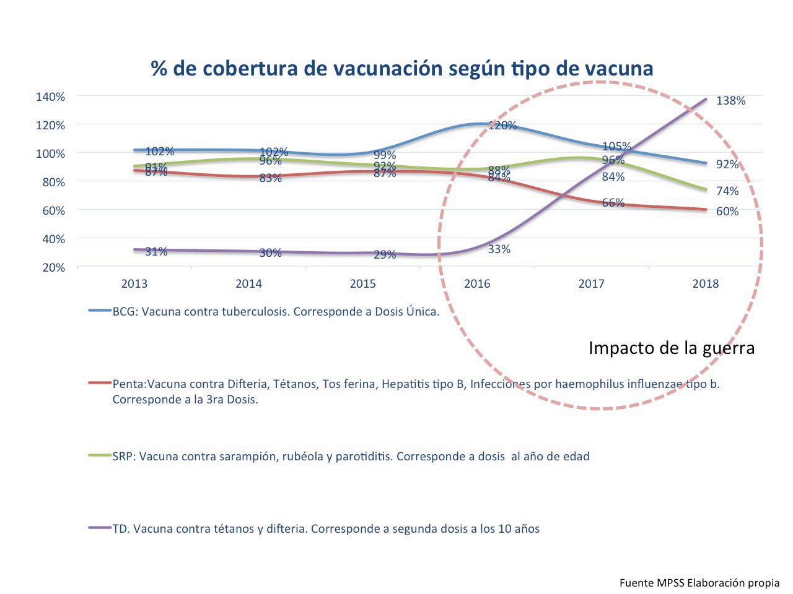

- De igual forma, a partir del año 2017, las MCU han dificultado la adquisición, y posterior distribución gratuita universal de la Terapia Antirretroviral (TARV) imprescindible para el tratamiento del VIH, generando un alarmante nivel de vulneración para la vida de esta población. Las MCU también han dificultado la adquisición de reactivos necesarios para la realización de las pruebas de monitoreo de la carga viral, la cual debe realizarse al menos dos veces al año en todas y todos los pacientes. Esta situación impacta a las mujeres, teniendo en cuenta que éstas representan el 32,3 % de los casos de VIH correspondientes a la población de 20 a 49 años, la más afectada del país por este flagelo (Informe CEDAW, 2021).
- Frente a esta realidad, las diferencias sexo-genéricas se han agudizado, tomando en cuenta que factores como la violencia basada en género, los estigmas en torno a la sexualidad y las ITS, y el impacto en los servicios de salud, así como el incremento de las posibilidades de contagio y prevalencia, tomando en cuenta las limitaciones económicas para acceder a métodos de barrera (preservativos) y los mitos patriarcales frente a su uso, que relacionan sexualidad sin protección con amor romántico y confianza, aumentan la vulnerabilidad de las mujeres y adolescentes, profundizando las inequidades.
- El derecho de las mujeres a gozar de salud integral es un derecho humano universal, que va más allá de factores netamente biológicos, y obedece a elementos bio-psico-sociales en los que incide el lugar que ocupan en la sociedad, y la capacidad de acceder a recursos materiales y simbólicos para vivir una vida digna, con igualdad de oportunidades y exenta de violencia; es por ello que se plantean como preocupaciones fundamentales para demandar el cese de las medidas económicas coercitivas que limitan los derechos humanos de esta población.
Lucha contra la mortalidad materna
Derechos sexuales y derechos reproductivos
- Pese a importantes avances, legislaciones y políticas públicas a favor de los derechos sexuales y reproductivos, en Venezuela persisten problemáticas que deben subsanarse para garantizar la materialización del artículo 76 de la Constitución Nacional que reconoce los mismos, así como la mejor calidad de estos derechos. Los impedimentos materiales para la adquisición y compra de insumos, especialmente médicos, ha limitado gravemente las posibilidades de avanzar en este sentido.
- Deben construirse políticas públicas robustas para garantizar que las mujeres como sujetas de derecho puedan tomar libremente decisiones informadas sobre sus derechos sexuales y sus derechos reproductivos. Se reconocen los esfuerzos por articular una estrategia nacional en materia de prevención de embarazo temprano y en adolescentes como el Plan PRETA, y contra la mortalidad materna como el Plan de Parto Humanizado, sin embargo, los mismo requieren la disposición de recursos económicos suficientes para alcanzar un impacto más sustantivo.
- No obstante, en aspectos vitales para el ejercicio de los DDSSRR como la despenalización del aborto, no se registran avances sustantivos que permitan garantizar el derecho a decidir de las mujeres.

Acceso a métodos anticonceptivos
- Entre 1999 y 2014, el acceso a métodos anticonceptivos seguros y de calidad, logró un acceso prácticamente universal en el país, porque el elevado nivel adquisitivo de la población venezolana lo permitía. Aun cuando el Sistema de Salud Público Nacional, cubría sólo un 22,16% de la cobertura, incluida la anticoncepción de emergencia reconocida en la Norma Oficial para la atención de la salud sexual y reproductiva, de acuerdo con cifras del Ministerio de Salud (2012).
- Uno de los aspectos en los que comenzó muy tempranamente a evidenciarse los efectos de las medidas coercitivas contra Venezuela, fue precisamente en la escasez de anticonceptivos y sus elevados precios, que limitan de manera alarmante el acceso de la población, especialmente en edad reproductiva, a los mismos. La falta de autonomía sobre la sexualidad impacta la salud integral, y ubica a las mujeres en una situación de vulnerabilidad particular frente a la violencia por razones de género.
- El acceso limitado a métodos anticonceptivos resulta alarmante por su incidencia en el aumento de infecciones de transmisión sexual, particularmente el VIH, el incremento de embarazos no deseados, con especial atención en las adolescentes, y su relación con abortos clandestinos inseguros, que vulneran los derechos sexuales en la medida que: 1) limitan el ejercicio de una sexualidad segura y placentera, y 2) limitan los derechos reproductivos al impedir el control real de la fecundidad, llegando a poner en riesgo la vida de las mujeres.
- En la encuesta digital desarrollada en 2020, las mujeres señalan sobre el grado de afectación en materia de acceso a anticonceptivos que un 47,63% se han se han visto afectadas o muy afectadas, representando el alrededor del 65% de las mujeres en edad reproductiva del universo de encuestadas.
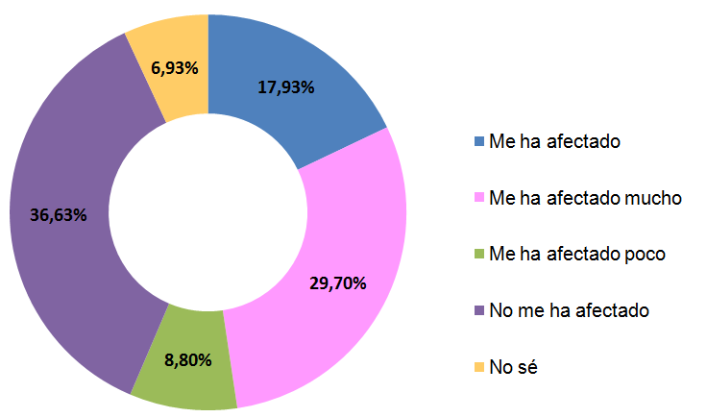

Fuente: Elaboración propia, FUNDAGCC, 2020
Maternidad
- El Gobierno presenta en el Noveno Informe ante la CEDAW (2021), el comportamiento de la mortalidad materna, la cual se mantuvo entre 2005 y 2012 en 63,77 en promedio por cada 100.000 nacidos vivos. En 2012 esa cifra se ubicó en 63,57, y más del 96% de los partos ocurrió en establecimientos de salud, atendidos por personal calificado. A partir de la fecha referencia de evaluación comienza un incremento del promedio ubicándose entre 2014 y 2020 en 101 muertes por cada 100.000 nacidos vivos. En este periodo destaca el año 2016 como el año de mayor registro y afectaciones por muertes maternas con una tendencia a la baja entre 2018 y el año 2020, retomando el promedio cercano a las condiciones previas a la imposición de las MCU.
- Se reconoce el impacto positivo del Plan de Parto Humanizado, pero es necesario profundizar las acciones que garanticen una disminución más sustantiva de la mortalidad materna, garantizando plenamente los derechos reproductivos de las mujeres, evitando cualquier riesgo y muerte prevenible, así como formas de violencia obstétrica, haciendo mayores esfuerzos por garantizar servicios diferenciados y de calidad, así como la capacitación adecuada del personal de salud.

Empoderamiento económico de la mujer
- El desempleo femenino está alrededor del 8% según cifras gubernamentales, sin embargo, el deterioro del poder adquisitivo ha sido drástico, debido a la inflación correlacionada al bloqueo económico de facto que ha implicado la aplicación de las MCU y la consiguiente caída del ingreso petrolero, de las importaciones y la producción industrial en general. De igual forma, el Informe CEDAW (2021) señala que estas MCU han impactado negativamente el funcionamiento del sistema crediticio nacional, por lo cual se ha registrado una disminución en el volumen absoluto de los créditos a partir de 2018, sobre todo por parte de la Banca Privada.
- En un contexto donde el factor económico se ha convertido en base estructural de la vulneración de derechos, la autonomía económica de las mujeres es fundamental para poder superar las vulnerabilidades, aun cuando debe reconocerse una enorme capacidad de resistencia y resiliencia por parte de diversos sectores sociales, en especial las mujeres de los sectores populares.
- Por otro lado, sobre el uso del tiempo de las mujeres, las entrevistas a profundidad realizadas evidencian que las mujeres han tenido que dedicar más tiempo a las labores vinculadas al cuidado, debido al deterioro de la economía nacional y la economía familiar. Han tenido que dedicar más tiempo a la búsqueda de alimentos y medicinas a precios más accesibles o bien porque en algunos momentos (sobre todo entre 2015-2018) fueron escasos en los anaqueles debiendo recorrer varios comercios.
- Por su parte, la pandemia de la Covid-19 incrementó el tiempo dedicado a la crianza debido a la paralización de las actividades presenciales de guarderías y escuelas. Han tenido que asumir más jornadas de trabajo, por ejemplo, dos trabajos remunerados (en algunos casos uno presencial y otro en teletrabajo) porque un solo salario no cubre las necesidades básicas; combinar un trabajo remunerado con un micro-emprendimiento económico; asumir más labores de cuidado, o bien porque no es posible pagar los gastos de una guardería, o el caso de abuelas jubiladas que les ha tocado asumir la crianza de nietos y nietas porque sus madres y padres han migrado; entre otras razones.
- El aumento de los cuidados y el trabajo reproductivo en el hogar y fuera de él, genera discriminación en el ámbito político, social y cultural, porque restringe la participación en igualdad de condiciones de las mujeres en la vida política, educativa y laboral. Vemos entonces que mayoritariamente las mujeres asumen una doble o triple jornada laboral, donde el apoyo de los hombres sigue siendo muy limitado, fenómeno estructural que desafortunadamente las MCU han agravado.

Mujeres con algún tipo de discapacidad.
- Una mirada interseccional a los grupos con mayor vulnerabilidad obliga a poner especial atención en las mujeres y niñas con algún tipo de discapacidad, pues la situación ha impactado diferencialmente a esta población, y ha puesto en riesgo a una gran parte de las venezolanas y venezolanos de sufrir alguna forma de discapacidad por falta de accesibilidad a tratamientos de enfermedades crónicas. Entre los elementos de mayor preocupación que evidencian cómo vulneran las MCU los derechos de las personas con algún tipo de discapacidad, especialmente de las mujeres y las niñas, destacan:
- Uno de los aspectos más graves del impacto de las MCU en las mujeres con alguna discapacidad o cuidadoras de personas con alguna discapacidad es la dificultad de acceder a los tratamientos médicos que debe llevar cada persona, dependiendo de su discapacidad. Muchas de ellas deben tomar medicamentos permanentes para mantenerse en condiciones mínimas y usar determinados insumos de forma constante. Existen testimonios de organizaciones de mujeres con alguna discapacidad que dan cuenta del fallecimiento de mujeres con discapacidad, por no tener los insumos necesarios para atender afectaciones tales como las escaras o úlceras de decúbito, en el caso de las personas que usan silla de ruedas en forma permanente y/o que son diabéticas.
- A pesar de que el Estado venezolano en los últimos diez años mantuvo programas de dotación de estos insumos en forma gratuita a través de instancias como el Programa de atención en salud para personas con discapacidad; sin embargo, en la medida que las MCU se han recrudecido, han agravado también su impacto en las mujeres y niñas con alguna discapacidad, pues ya dichos programas no tienen la misma capacidad de respuesta nacional que se requiere, y en algunos casos no es permanente su acceso. Las ayudas técnicas que venían siendo garantizadas por el Estado Venezolano se han visto limitadas, precarizando e imposibilitando el acceso a insumos como bastones, sillas de ruedas, pañales, sondas, bolsas de orina, lentes especiales, colchones anti-escaras, entre otros. En este sentido, la precarización de las condiciones económicas generadas tiene un peso fundamental, al impedir que por vías particulares tampoco puedan acceder a los mismos, generando mayores niveles de dependencia, merma de su autonomía y mayor sufrimiento.
- A pesar de que se han sostenido políticas de protección social para mitigar los efectos y el impacto de las MCU en la población civil, en materia de salud, las vulneraciones son especialmente graves, pues la escasez de medicamentos específicos para la población con algún tipo de discapacidad que antes eran distribuidos de forma regular por el Sistema Nacional Público de Salud, pone en desventaja a esta población por las condiciones de movilidad limitada que en la mayoría de los casos tienen que enfrentar, haciendo más inaccesible para ellas las posibilidades de obtener medicamentos y servicios de salud.
- En la vida de las mujeres venezolanas el contexto descrito ha tenido graves consecuencias, traduciéndose entre otros aspectos en una desmejora de la calidad de vida, y en un clima de incertidumbre que cobra graves efectos psicológicos sobre las familias venezolanas especialmente sobre las mujeres con discapacidad o mujeres que tienen bajo su responsabilidad personas con algún tipo de discapacidad. Entre las vulnerabilidades exacerbadas destaca el incremento de formas de violencia basada en género en esta población, especialmente violencias sexuales y formas emergentes de trata de personas.
- Por otro lado, las MCU contra Venezuela, al privar de derechos fundamentales a la población, también incrementan el riesgo de esta a sufrir algún tipo de discapacidad que pueden ser prevenibles si se garantiza el acceso oportuno a medicinas, servicios básicos y alimentos, pensemos, por ejemplo, en el riesgo de un ACV que tienen las personas hipertensas al no poder acceder a su tratamiento farmacológico de uso diario.
Derecho a la alimentación
- Debe destacarse que las MCU han afectado aspectos tan sensibles para una sociedad como es el acceso a los alimentos. Venezuela, como país petrolero, perdió en la primera mitad del siglo XX buena parte de su vocación agrícola, haciéndose dependiente en muchos rubros de la importación, sobre todo de cereales, en este contexto de vulnerabilidad de soberanía alimentaria, las MCU han causado un daño sustancial, porque la importación de comida disminuyó de 10 mil millones dólares en 2014 a menos de mil millones de dólares en 2019, una estrepitosa caída superior al 90%.
- Para dar una idea precisa del impacto, es importante exponer un cuadro publicado por el Ministerio del Poder Popular de Planificación (2021), donde se expone claramente el Índice de Prevalencia de Sub-Alimentación (IPS) durante el periodo 1990-2019:
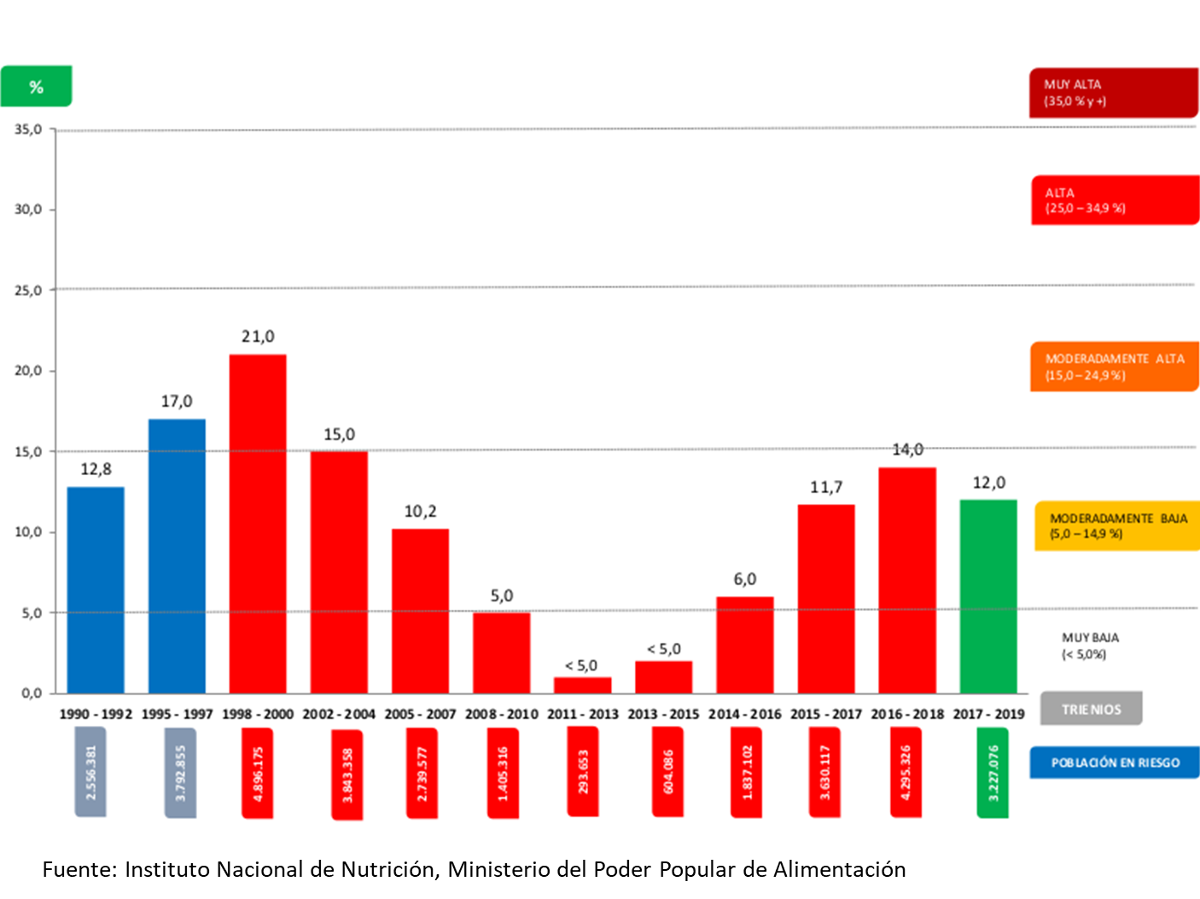
- Este cuadro evidencia que entre 2011 y 2013, la inseguridad alimentaria apenas afectaba entre 1% y 2% de la población venezolana, incrementándose sustancialmente el Índice de prevalencia de subalimentación a un 14% en 2018, estamos hablando de un aumento que oscila entre el 500% y 700%, en relación con 2011 donde prácticamente Venezuela alcanzó la meta de ser un país de Hambre 0. Otro dato, indica que la cantidad de gramos de proteína disponible por día se redujo de 88,5 en 2014 a 55,1 en 2020.
- Esta situación, que afectó a los sectores sociales más vulnerables, fue más grave en el caso de las mujeres, teniendo en cuenta que Venezuela como el resto del mundo está signada por la feminización de la pobreza. Tengamos en cuenta a su vez, que cerca del 65% de los hogares pobres en el país tienen como cabeza de familia, a la mujer-madre sola, quien tiene que hacerse cargo de la manutención de sus hijas e hijos a falta de un padre u hombre que comparta las labores de crianza y cuidados. Por lo que el acceso a los alimentos depende mayoritariamente de ellas, y su búsqueda en estas condiciones representa una importante inversión de tiempo, esfuerzo, y estrés por garantizar la alimentación de la familia, especialmente de las niñas y niños.
Conclusiones: Las MCU son un Crimen de Lesa Humanidad
- Como se ha constatado, las restricciones impuestas con las Medidas Coercitivas Unilaterales tienen un grave impacto negativo sobre el disfrute y el ejercicio pleno de los derechos humanos de la población, exacerbando las desigualdades preexistentes y abriendo brechas de desigualdad que han impactado la calidad de vida de la población, siendo el sector más vulnerable en este contexto, las mujeres, las niñas, las adolescentes y dentro de ellas las mujeres, niñas y adolescentes con algún tipo de discapacidad. No hay duda de que se trata de un delito de lesa humanidad perpetrado contra pueblo venezolano, de conformidad con lo establecido en el artículo 7 literal K, del Estatuto de la Corte Penal Internacional, contemplado como diferentes tipos de actos inhumanos graves que reúnen dos requisitos: “la comisión como parte de un ataque generalizado o sistemático contra una población civil, y con conocimiento de dicho ataque”.
- De acuerdo, a la Relatora Especial de la ONU sobre el impacto negativo de las medidas coercitivas unilaterales en el disfrute de los derechos humanos, Alena Douhan (2021), las MCU sectoriales y selectivas impuestas a venezolanos y nacionales de terceros países y empresas, han tenido como resultado un efecto devastador en la toda la población, especialmente los que viven en la pobreza, mujeres, niñas, niños, ancianas y ancianos, personas con discapacidad o con enfermedades crónicas o potencialmente mortales, y los pueblos indígenas. Las MCU al impactar negativamente el disfrute de los derechos económicos, sociales, civiles y culturales, socavan el derecho al desarrollo de toda la sociedad venezolana, sobre todo de sus sectores y estratos más vulnerables.
- Por lo tanto, la aplicación de las MCU impuestas por los Estados Unidos y otros países, más allá de obstaculizar las funciones públicas y políticas de los representantes y funcionarios del Estado venezolano, han tenido un efecto totalmente negativo en la población venezolana y aquellos que residen en ella. Se han vulnerado los derechos humanos tales como la alimentación, salud, transporte, educación, asistencia médica, carencia de medicamentos de primera necesidad. Siendo uno de sus mayores impactos y efectos perjudicar la estabilidad material de las mujeres.
- Durante estos seis años se ha atacado y afectado la emocionalidad, en particular de las mujeres, que, al tener ese vínculo con el cuidado de la vida, su preocupación y ansiedad ante las limitaciones para protegerla, se ven aumentadas. Para las mujeres la profundización de la división sexual del trabajo se expresa en la pobreza del tiempo por atender la vida reproductiva, cuidar de la familia y la comunidad, a los niños y niñas, a las personas enfermas y con discapacidad, o peor aún sufrir esa discapacidad siendo una mujer jefa de hogar, vulneran de forma extrema los derechos fundamentales de las mujeres, generando una crisis generalizada que se enmarca en la crisis global de los cuidados.
- Las consecuencias del bloqueo económico y financiero en el ejercicio de los derechos humanos son alarmantes, e impactó de manera negativa en la vida de la población, particularmente femenina. En este sentido, es necesario señalar que se ha retrotraído la lucha de las mujeres a una lucha elemental por la supervivencia, por derechos y servicios básicos. Sin embargo, frente a estas adversidades las mujeres redoblan sus esfuerzos, no abandonan sus responsabilidades territoriales, por el contrario, en estos tiempos el trabajo voluntario se ha incrementado, manejan todos los casos de salud de sus comunidades, distribuyen alimentos, gestionan la solución de problemas de sus barrios y sus comunidades, dando cuenta de múltiples formas de resistencia, de reinventarse y de resiliencia. Empero, es imprescindible no idealizar estas labores, ya que pese a estar impregnadas de heroísmo en este contexto por defender el derecho la vida, se constituyen también en formas de explotación que niegan el derecho al ocio, a la recreación y al vivir bien de las mujeres, desmovilizándolas en algunos casos de su liderazgo y participación política más sustantiva.
- Respetar el derecho a la autodeterminación de Venezuela, y que cesen las MCU que violentan los derechos humanos fundamentales de la población civil es impostergable, en este sentido resulta clave la actuación de los organismos internacionales competentes, y exhortamos al Comité de Expertas de la CEDAW a jugar un rol beligerante para solicitar el cese de estas medidas que vulneran los derechos de las mujeres e imponen mayores discriminaciones.
Recomendaciones
- Crear un Plan Nacional contra los Femicidios.
- Activar de manera inmediata la Comisión Nacional por el derecho de las mujeres a una vida libre de violencia con participación de las organizaciones sociales y de la sociedad civil.
- Garantizar recursos suficientes para la implementación efectiva del Plan Nacional para la Prevención y Reducción del Embarazo a temprana edad y en la adolescencia y el Plan Nacional de Parto Humanizado.
- Promulgar el Reglamento de la Ley Orgánica sobre el Derecho de las Mujeres a una Vida Libre de Violencia para fortalecer el acceso oportuno de las mujeres violentadas al sistema de justicia.
- Promulgar una Ley Integral contra la Trata de Personas, que proteja especialmente a mujeres, niñas, y niños, cree el Instituto Nacional de Atención Integral a las Víctimas de Trata con un enfoque centrado en las víctimas.
- Garantizar el acceso a datos e información estadística que permita construir indicadores y políticas públicas con pertinencia con la realidad actual.
- Incorporar los anticonceptivos en la lista de medicamentos esenciales para las compras priorizadas y su distribución masiva en la población, con servicios especializados de salud sexual y reproductiva.
- Crear un Plan Nacional contra la violencia hacia las mujeres.
- Generar políticas de capacitación efectivas y mecanismos de control y promoción que garanticen la sensibilización y capacitación del personal con competencia en la garantía del derecho de las mujeres a una vida libre de violencias.
- Implementar una política judicial para eliminar las barreras institucionales, sociales, económicas, tecnológicas y de otro tipo que dificultan el acceso de las mujeres a la justicia y prevea recursos humanos, financieros y técnicos adecuados, así como indicadores y un mecanismo de supervisión para vigilar su aplicación, con énfasis en el fortalecimiento de las capacidades técnicas y de investigación penal de las y los funcionarios de los órganos receptores de denuncia.
- Crear una política integral de cuidados que garantice su redistribución incidiendo en una mayor carga de responsabilidad por parte de los hombres, medidas de infraestructura que garantice el cuidado de las personas dependientes por parte del Estado, y medidas que incentiven la conciliación de la vida laboral y familiar con enfoque de género.
- Garantizar presupuestos sensibles al género, con un porcentaje específico del 2% en las políticas del Estado para garantizar la sostenibilidad de las políticas estructurales y especiales de carácter temporal con un enfoque feminista e interseccional.
- Despenalizar el aborto derogando los artículos 430, 431, 433 y 434 del Código Penal; reconociendo y despenalizándolo en las causales básicos, especialmente de violación e incesto, garantizando las condiciones para su ejercicio.
- Crear y fortalecer políticas públicas con un enfoque interseccional dirigidas a las niñas, mujeres indígenas, afrodescendientes, campesinas, adultas mayores, migrantes, de la diversidad sexual, jóvenes, con algún tipo de discapacidad, Mujeres con VIH/SIDA, y adultas mayores.
- Vigilar que los medios de comunicación favorezcan la erradicación de todos los tipos de violencia y se fortalezca la dignidad de las mujeres, asumiendo políticas comunicacionales con un enfoque inclusivo y de diversidad.
- Diseñar estrategias metodológicas para medir la pobreza con perspectiva de género y derechos humanos y centrar acciones de política pública en el empoderamiento económico de las mujeres, como acciones afirmativas temporales.
- Entendiendo las necesidades de las mujeres campesinas y rurales, establecer planes formativos en materia técnica (procesamiento técnico de alimentos, cálculo de costos, etc.) para el impulso de unidades de producción familiar y otros emprendimientos de economía solidaria.

Sures (2021b). Ida y vuelta, N°4, Año 2. Caracas.
República Bolivariana de Venezuela (2021). Noveno informe periódico que la República Bolivariana de Venezuela debía presentar en 2018 en virtud del artículo 18 de la Convención sobre la Eliminación de Todas las Formas de Discriminación contra la Mujer (CEDAW). (Disponible en: https://tbinternet.ohchr.org/_layouts/15/treatybodyexternal/Download.aspx?symbolno=CEDAW%2fC%2fVEN%2f9&Lang=en)
Douhan, Alena (2021b). Visit to the Bolivarian Republic of Venezuela. Report of the Special Rapporteur on the negative impact of unilateral coercive measures on the enjoyment of human rights. Informe de la Relatora Especial de la ONU sobre el impacto negativo de las medidas coercitivas unilaterales en el disfrute de los derechos humanos. Disponible en: https://reliefweb.int/sites/reliefweb.int/files/resources/A_HRC_48_59_Add.2_AdvanceUneditedVersion.pdf

